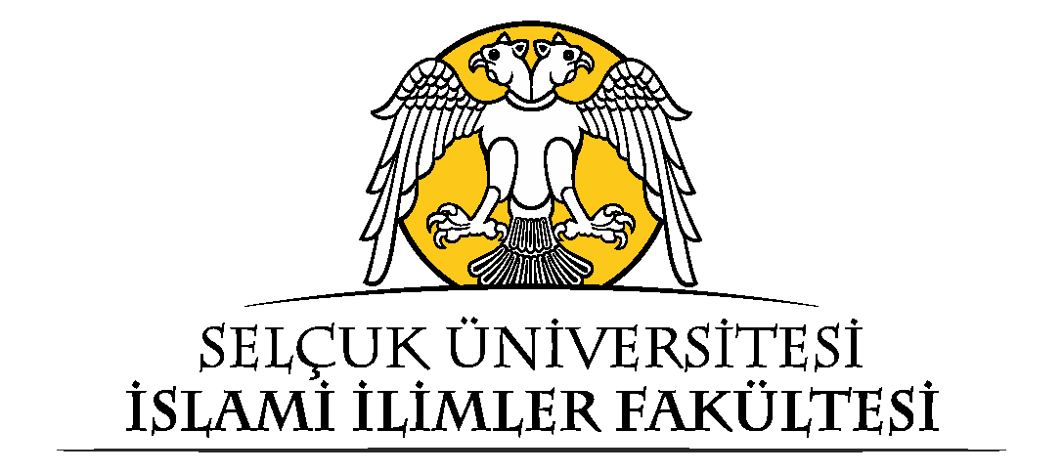 

# ULUSLARARASI İSLAMÎ DAYANIŞMA OYUNLARI SEMPOZYUMU

Spor, evrensel kültürün bir parçasıdır. Küresel ölçekte; dini, dili, ırkı ve kültürü farklı olan milletleri birleştiren çok önemli bir araçtır. Sporun fiziksel ve ruhsal yararları yanında uluslararası barışa olumlu yönde etki eden boyutları da vardır. Spor ayırıcı değil, birleştirici bir nitelik taşır. Bu açıdan hem ülke içinde ve hem de ülke dışında; kaynaşma, tanışma, birbirini tanıma ve birçok alanda iş birliği kapılarını açmada rolü büyüktür. Özellikle olimpiyat adı verilen uluslararası spor yarışmaları bunun için iyi bir fırsattır. Dört yılda bir yapılan İslam ülkeleri arasında 5. İslami Dayanışma Oyunları 10-19 Eylül 2021 tarihlerinde Konya’da icra edilecektir. İşte bu sebeple paydaşlarımızla birlikte bu büyük organizasyonun bir parçası olarak *Uluslararası İslamî Dayanışma Oyunları Sempozyumu*’nu düzenlemekteyiz. Sempozyumun amacı, İslam ülkeleri arasında sosyal, siyasi, ekonomik, fikrî ve kültürel iş birliğini artırmaktır. Değerli bilim insanlarından aşağıdaki başlıklara uygun çalışmalarla bilgi şölenimize katkıda bulunmalarını bekliyoruz.

# SEMPOZYUM ANA BAŞLIKLARI

**İSLAM VE DAYANIŞMA**

Kur’an’da Dayanışma ve Bütünleşme İlkeleri

Hz. Muhammed’in Sünnetinde ve Hadislerinde Dayanışma Örnekleri

İslam Toplumlarında Dayanışma ve Bütünleşme

Günümüz   Müslüman Toplumlarında Dayanışma ve Bütünleşmeyi Artırıcı Unsurlar

İslam’da Dayanışma Müesseseleri

İslam’da Dini Pratiklerin Toplumsal Dayanışmaya Etkisi

Sosyal ve Ekonomik Dayanışma Kurumu Olarak Ahilik

**İSLAM VE SPOR**

Hz. Muhammed (a.s) ve Spor

İslam’da Sporun Yeri ve Önemi

Müslümanların Gündelik Hayatında Spor

İslam Toplumlarda Geleneksel Sporlar (Satranç, Okçuluk, Yüzme, Güreş, Atletizm, Binicilik vb).

İslam Dünyasında Öncü Sporcular

İslam’da Sporun Toplumsal İşlevleri

İslam’da Spor ve Dayanışma

İslam’da Spor ve Ahlak

Seyahatnamelerde Spor

İslam’da Zekâ Oyunları

**KÜLTÜR VE SPOR**

Kültürel Çeşitlilik ve Spor

Kültürel Kimlik ve Spor

Kültürlerarası İletişim ve Spor

Kültürel Ayrımcılık ve Spor

*İslamofobi, Zenofobi ve Spor*

Sporun Toplumsal Barışa Katkısı

Spor ve Şiddet

Spor ve Ahlak

Sosyo-Kültürel Entegrasyon ve Spor

Edebiyat ve Spor

Spor ve Medya

Spor ve Eğitim

Spor ve Siyaset

Spor ve Ekonomi

Uluslararası Organizasyonlar ve Spor

Spor ve Sosyalizasyon (Toplumsallaşma)

Sosyal Tabakalaşma ve Spor

Spor ve Sağlık (Fiziksel ve Psikolojik)

Sportif Faaliyetler ve Sosyo-Ekonomik Yapı

Spor ve Sosyal Sorumluluk

Spor ve Rekreasyon

# SEMPOZYUM TERTİP KOMİTESİ

**ONUR KURULU**

Türkiye Cumhuriyeti Cumhurbaşkanı Recep Tayyip ERDOĞAN’ın himayelerinde;

Dr. Mehmet Muharrem KASAPOĞLU T.C. Gençlik ve Spor Bakanı

Mehmet Nuri ERSOY T.C. Kültür ve Turizm Bakanı

Vahdettin ÖZKAN Konya Valisi

Uğur İbrahim ALTAY Konya Büyükşehir Belediyesi Başkanı

Prof. Dr. Metin AKSOY Selçuk Üniversitesi Rektörü

**Düzenleme Kurulu**

Prof. Dr. Ramazan Altıntaş (Başkan) Selçuk Üniversitesi

Prof. Dr. Dildar Ğafur Selahaddin Üniversitesi – Erbil

Doç. Dr. Phil Dorroll Wofford ollege - Abd

Doç. Dr. Said Muhtar Okilov International Islamic Academy – Özbekistan

Doç. Dr. Zailabidin Acimamatov Oş Devlet Üniversitesi – Kırgızistan

Doç. Dr. Zehra Alispahiç Saraybosna Üniversitesi – Bosna Hersek

Musa Kulaklıkaya İslam İşbirliği Teşkilatı Genel Sekreter Yardımcısı

Dr. Öğr. Üyesi M. Raşit Akpınar Selçuk Üniversitesi

Dr. Öğr. Üyesi Hüseyin Gökalp Selçuk Üniversitesi

Dr. Öğr. Üyesi Fatiha Bozbaş Selçuk Üniversitesi

Dr. Chen Yang Institute Of Global Studies, Shanghai University - China

Dr. Noureddine Fellak University Mohamed Boudiaf Al-M'sila - Cezayir

Dr. Ahmad Ali Abdul Wali Khan University Mardan – Pakistan

Dr. Öğr. Üyesi Niyazali Aripov Oş Devlet Üniversitesi – Kırgızistan

Okutman Abdülhakim Refaan Selçuk Üniversitesi

Arş. Gör. Yusuf Büyükyılmaz Selçuk Üniversitesi

Arş. Gör. Abdullah Karaca Selçuk Üniversitesi

Arş. Gör. Sami Bayrakcı Selçuk Üniversitesi

Arş. Gör. Muhammed Ali Söylemez Selçuk Üniversitesi

**BİLİM KURULU**

Prof. Dr. A. Christian Van Gorder Baylor Üniversitesi - Abd

Prof. Dr. Abdülkadir Buluş Necmettin Erbakan Üniversitesi

Prof. Dr. Ahmer Kavas Senegal Büyükelçisi

Prof. Dr. Ahmet Turan Yüksel Necmettin Erbakan Üniversitesi

Prof. Dr. Ashirbek Mumınov The L.N. G. Eurasian National University - Kazakistan

Prof. Dr. Bilal Kuşpınar Dib Washington Din Hizmetleri Müşaviri

Prof. Dr. Bünyamin Ayhan Selçuk Üniversitesi

Prof. Dr. David J. Goa Alberta Üniversitesi - Abd

Prof. Dr. Dzemaludin Latiç Saraybosna Üniversitesi - Bosna Hersek

Prof. Dr. Enes Kariç Saraybosna Üniversitesi - Bosna Hersek

Prof. Dr. Faruk Bozgöz Yemen Büyükelçisi

Prof. Dr. Fred M. Donner Chicago Üniversitesi - Abd

Prof. Dr. Gene R. Garthwaite Dartmouth College - Abd

Prof. Dr. Haldun Soydal Selçuk Üniversitesi

Prof. Dr. Kazım Arıcan Ankara Sosyal Bilimler Üniversitesi Rektörü

Prof. Dr. Lynda Clarke Concordia Üniversitesi - Kanada

Prof. Dr. M. Bâsil Et-Tâî Yermük Üniversitesi - Ürdün

Prof. Dr. M. Doğan Karacoşkun Kilis 7 Aralık Üniversitesi Rektörü

Prof. Dr. Metin Şahin Selçuk Üniversitesi - Türkiye Taekwondo Federasyonu

Prof. Dr. Michael Morony California Üniversitesi - Abd

Prof. Dr. Mithat Eser Selçuk Üniversitesi

Prof. Dr. Mustafa Ersöz Selçuk Üniversitesi

Prof. Dr. Nemetullah Ibrahımov Halkara İslam Akademiyası - Özbekistan

Prof. Dr. Richard Bulliet Columbia Üniversitesi - Abd

Prof. Dr. Richard Foltz Concordia Üniversitesi - Kanada

Prof. Dr. Robert G. Hoyland New York Üniversitesi - Abd

Prof. Dr. Said Bekdaş Taibah University - Suudi Arabistan

Prof. Dr. Sarah Bowen Savant Aga Khan Üniversitesi - İngiltere

Prof. Dr. Şükrü Balcı Selçuk Üniversitesi

Prof. Dr. Touraj Daryaee California Üniversitesi - Abd

Doç. Dr. S. Myrzaıbraımov Oş Devlet Üniversitesi - Kırgızistan

Doç. Dr. Şahine İbrahimova Taşkent Devlet Şarkşınaslık Enstitüsü - Özbekist An

**Sekreterya**

Arş. Gör. Muhammed Ali Söylemez Selçuk Üniversitesi

Arş. Gör. Yusuf Büyükyılmaz Selçuk Üniversitesi

Arş. Gör. Abdullah Karaca Selçuk Üniversitesi

Arş. Gör. Burhan Başarslan Selçuk Üniversitesi

**Önemli Tarihler**

Tebliğ Özetleri Son Teslim Tarihi 30 Nisan 2021

Tam Metinlerin Son Teslim Tarihi 15 Ağustos 2021

Sempozyum Tarihi 17 Eylül 2021 Cuma - 18 Eylül 2021 Cumartesi

**Özet Kuralları**

Sempozyum Dili Türkçe, İngilizce ve Arapça’dır.

Sözlü ve poster bildiri özetleri (bir sayfadan fazla olmayacak şekilde) ‘Microsoft Word’ dosya (.doc-docx) sürümünde Türkçe, Arapça veya İngilizce olarak yazılmalıdır. Özetler, konu başlığı, alt tire ve sunumu yapacak katılımcının ad-soyadı (küçük harf ile) dosya adı olarak verilerek (Örn; dinvesanat_varolbulut) kaydedilmelidir. Bildiri özeti en fazla 500 kelime olmalıdır

Bildiri başlığında şu bilgiler yer almalıdır:

Bildiri adı

Yazar adı –ünvanla birlikte-

Yazarın çalıştığı kurum –fakülte ve bölümüyle birlikte-

İletişim bilgileri (yazışma adresi, tel, fax, e-mail)

Tebliğler İSNAD atıf sistemine göre yazılmalıdır.

Detaylı bilgi için: https://www.isnadsistemi.org/